第16届国际雁类学术研讨会暨IUCN/WI雁类专家组会议
（第一轮通知）
会议时间：2014年11月22日-25日
会议地点：中国科学院生态环境研究中心, 中国北京
主办单位： 世界自然保护联盟物种生存委员会（IUCN-SSC）暨湿地国际（Wetlands International）雁类专家组
承办单位：中国科学院生态环境研究中心
协办单位：中国动物学会鸟类学分会

- 会议背景及简介
全球有9条水鸟迁徙路线，由于人口和经济的快速增长，东亚-澳大利西亚迁徙路线成为受威胁最严重的迁徙路线，50%的已知水鸟的种群数量出现下降。为了推动该迁徙路线上雁类的研究和保护工作，经雁类专家组讨论，确定第16届年会将于2014年11月22-25日在中国北京中国科学院生态环境研究中心召开。
世界自然保护联盟物种生存委员会（IUCN-SSC）暨湿地国际（Wetlands International）雁类专家组是这两个自然保护组织共同的下属机构。雁类专家组的主要职责是汇编现有的雁类研究成果及西古北区雁类种群的分布，为雁类的科学管理和相关国家与地区的决策提供指导，并加强雁类迁徙研究者之间的国际交流。

- 会议主要内容
本次学术研讨会将邀请美国、俄罗斯、丹麦、澳大利亚、日本、韩国、蒙古、中国及相关国家和地区的雁类专家与生态环境专家参加，分享全球雁类研究的最新进展，探讨东亚-澳大利西亚水鸟迁徙路线雁类研究和保护的现状与对策。在此基础上，建立东亚雁类合作网络，讨论优先研究、监测和保护的主题。
本次会议的主题将在7月1日摘要征集完毕后，经学术委员会讨论决定。拟计划包含以下三个领域：
- 全球变化和人类活动对雁类种群的影响以及研究和管理的结合；
- 雁类生态学，主要包括繁殖生物学、取食、迁徙、越冬生态和换羽等；
- 雁的生理生态及其疾病、寄生虫和污染物的防控。

- 学术委员会
- 主席：Bart Ebbinge（荷兰）
- 成员：
Anthony Fox(丹麦)，曹垒（中国），John Takekawa(美国)， Matsayuki Kurechi(日本)，Ray Alisauskas (加拿大)

- 会议日程
11月22日：与会代表北京西郊宾馆报到
11月23日上午：大会开幕式及大会报告
11月23日下午-25日上午：大会学术交流
11月25日下午：与会专家返程

- 会议报到地点
北京西郊宾馆，北京市海淀区王庄路18号，电话：010-62322288

- 会议费用
1.注册费
会议只接受网上注册，网上注册截止日期：2014年8月31日。
会议注册网址：http://gsgm2014.csp.escience.cn/dct/page/70002

2014年7月1日前注册 | 2014年7月2日-8月31日注册
参会人员:¥1800 | 参会人员:¥2000
学生:¥500 | 学生:¥600
（注：可带家属，费用自理）

2.住宿宾馆及费用
酒店名称 | 房间标准 | 预定电话
西郊宾馆（4星） | 单人间（300-400元/间,待定） | 010-62322288
西郊宾馆（4星） | 标准间（300-500元/间，待定） | 010-62322288
如家酒店（清华大学东门店） | 标准间（289元/间） | 010-82411980
如家酒店（清华大学东门店） | 大床房（289元/间） | 010-82411980
7天酒店（清华大学东门店） | 大床房（283-327元/间） | 010-85368080
7天酒店（清华大学东门店） | 双床房（316-371元/间） | 010-85368080
汉庭快捷酒店  （清华大学东门店） | 大床房（379-399元/间） | 010-62313232
汉庭快捷酒店  （清华大学东门店） | 双床房（319-419元/间） | 010-62313232
汉庭快捷酒店  （清华大学东门店） | 家庭房（439元/间） | 010-62313232
注：1、以上酒店住宿费用自理，西郊宾馆有协议价；其余宾馆为网上参考价格，根据预定人数可能会有优惠。2、如需会务组帮助预定，确认与回执表格将在第二轮通知发布。3、酒店位置信息见附图。

- 注册费付款方式（请通过电汇）
收款单位：中国科学院生态环境研究中心
开户银行名称：中国工商银行北京分行东升路支行
开户名称：中国科学院生态环境研究中心
账户：0200006209088115082
请注明“国际雁类学术研讨会注册费”并写明汇款人姓名

- 会议论文摘要征集
摘要请用中英文撰写，格式参照Chinese birds（http://www.chinesebirds.net/EN/column/column3.shtml）。
摘要截止日期为2014年7月1日。
论文摘要需要网上会议注册后在线提交，同时注明是展板还是口头报告，最终由会议学术委员会决定。

- 会务组联系人
联系人：安桉，18500050926，anan026@sina.cn
孟凡娟，13120229448，gsgm2014@rcees.ac.cn

联系电话：010-62915330
传 真：010-62923549

中国科学院生态环境研究中心
地址：北京市海淀区双清路18号
邮编：100085

第16届雁类专家组会议组委会
中国科学院生态环境研究中心
二零一四年五月四日

附图1：会议地址及周围交通指示图
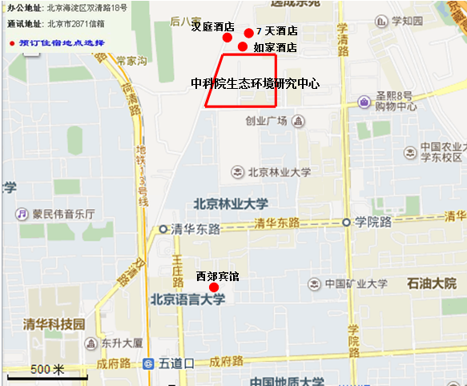

附图2：北京首都机场到生态中心路线示意图（往返约70公里）
